

INCREMENTAL MODEL

**Version1.0**

**Nhan Pham**

**14/10/2019**

**VERSION HISTORY**

|  |  |  |  |  |  |
| --- | --- | --- | --- | --- | --- |
| **Version #** | **Implemented**  **By** | **Revision**  **Date** | **Approved**  **By** | **Approval**  **Date** | **Reason** |
| 1.0 | Nhan Pham | 14/10/2019 |  |  | Create document incremental model v1.0 |
|  |  |  |  |  |  |
|  |  |  |  |  |  |
|  |  |  |  |  |  |

Table of Contents

1. Introduction 3

1.1 Goal 3

1.2 Execute team 3

1.2 Reader 3

2. Incremental flow 3

3. introduction to the model 3

4. WHY CHOOSE INCREMENTAL MODEL 3

5. ADVANTAGES & DISADVANTAGES 3

# 

# Introduction

## Goal

This document shows what an incremental model is, why an incremental model must be used.

## **Execute team**

|  |  |
| --- | --- |
| **Full name** | **Role** |
| Huỳnh Tuấn Đạt | Leader |
| Trịnh Thị Như Phương | Member |
| Nguyễn Anh Minh | Member |
| Trương Quang Vương | Member |
| Phạm Quốc Nhân | Member |

## **Reader**

|  |  |
| --- | --- |
| **Reader** | **Content** |
| Đặng Đình Hòa | 1, 2, 3 |
| Team | 1, 2, 3 |

# Incremental flow

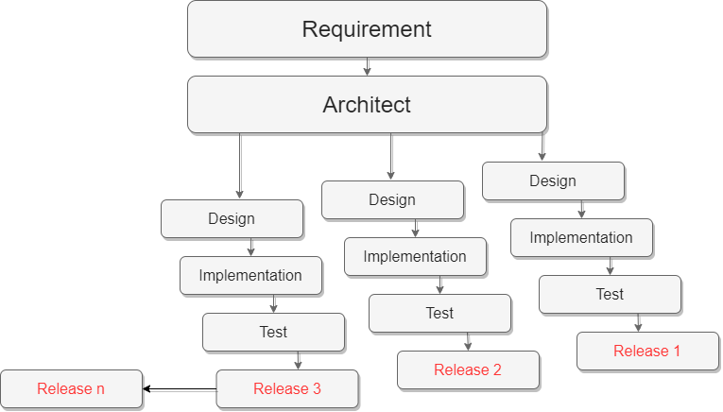

# Introduction to the model

***Vietnamese:***

* + Trong mô hình này các yêu cầu của khách hàng được chia thành nhiều nhóm chức năng.
  + Các nhóm chức năng này gọi là các module nhỏ và được phát triển độc lập.
  + Mỗi module sẽ đi qua các bước require, design, code, test... như 1 vòng đời phát triển phần mềm thông thường.
  + Module chính sẽ được chọn để phát triển đầu tiên rồi mới đến các module tiếp theo.
  + Sau khi kết thúc module bản release sẽ đến tay khách hàng, kết thúc tất cả các module tất cả các bản release sẽ được tổng hợp lại để thành 1 sản phẩm hoàn chỉnh.

***English:***

• In this model the customer requirements are divided into several functional groups.

• These functional groups are called small modules and are independently developed.

• Each module will go through require, design, code, test ... as a normal software development life cycle.

• The main module will be selected for development first and then the next modules.

• After finishing the release module, it will be delivered to customers, after finishing all modules, all releases will be combined to form a complete product.

# Why choose incremental model

***Vietnamese***

* + Sau khi nhóm họp để ra quyết định chọn mô hình phát triển cho dự án, có 2 mô hình được các thành viên đưa ra:
    - Scrum
    - Incremental

Sau khi xem xét các ưu nhược điểm cùng với tính ứng dụng vào thực tiễn nhóm quyết định chọn incremental vì những lí do sau đây:

* + - Dự án mà nhóm thực hiện thuộc dạng công nghệ mới.(đối với nhóm)
    - Module chính được ưu tiên phát triển và không giới hạn thời gian từng module như sprint của scrum.
    - Khả năng của các thành viên trong nhóm là không cao.
    - Có đầy đủ yêu cầu của dự án từ đầu và khách hàng là người trong ngành phần mềm.
    - Khả năng gặp khách hàng thường xuyên là không cao.

***English:***

* After meeting to decide on the development model for the project, two models were proposed by the members:

• Scrum

• Incremental

After considering the advantages and disadvantages along with the applicability to the practice, the group decided to choose incremental for the following reasons:

• The project that the group will implement is a new technology. (For group)

• The main module is prioritized to develop and does not limit the time of each module as the sprint of scrum.

• The ability of team members is not high.

• Having full project requirements from the beginning and customers who are in the software industry.

• The ability to meet regular customers is not high.

# Advantages & disadvantages

***Vietnamese:***

|  |  |
| --- | --- |
| **Ưu điểm** | **Nhược điểm** |
| * Mô hình linh hoạt, ít tốn kém trong việc thay đổi yêu cầu. | * Cần lập plan tốt |
| * Dễ dàng trong việc phát triển cũng như kiểm tra và sửa lỗi | * Cần định nghĩa rõ ràng và xác định đầy đủ tất cả các chức năng trước khi nó được phân nhỏ và phát triển. |
| * Triển khai phần mềm đến với khách hàng nhanh hơn |  |
| * Lấy được phản hồi của khách hàng sớm vì release đến khách hàng sớm. |  |

***English:***

|  |  |
| --- | --- |
| **Advantages** | **Disadvantages** |
| Flexible model, less expensive to change requirements. | A good plan is needed |
| Easy development and testing and debugging. | Need clear definition and fully define all functions before it is broken down and developed. |
| Deploying software to customers faster. |  |
| Get customer feedback early for release to customers early. |  |